การรันผ่าน DEVC++

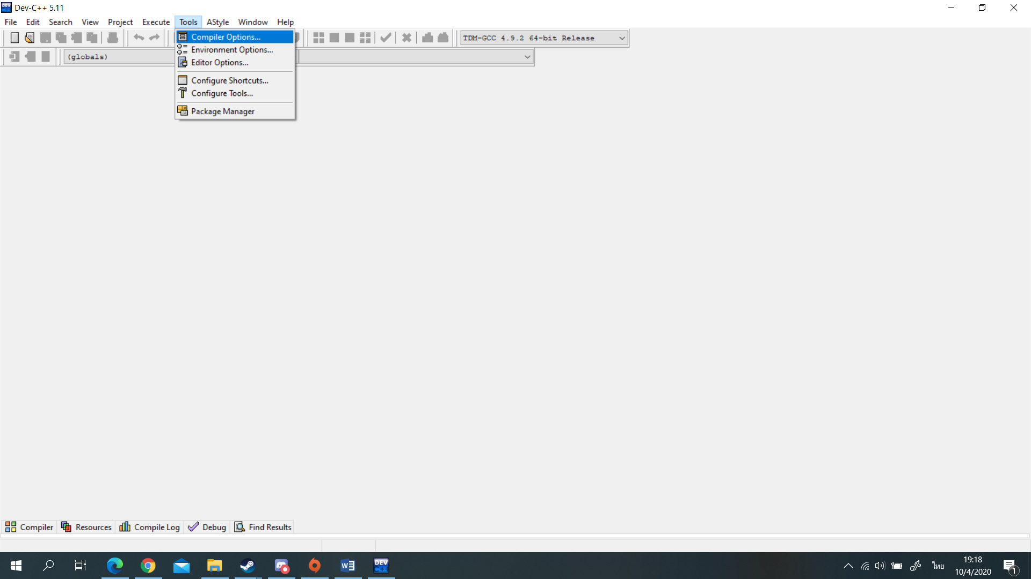

ไปที่ Tools -> Compiler Option

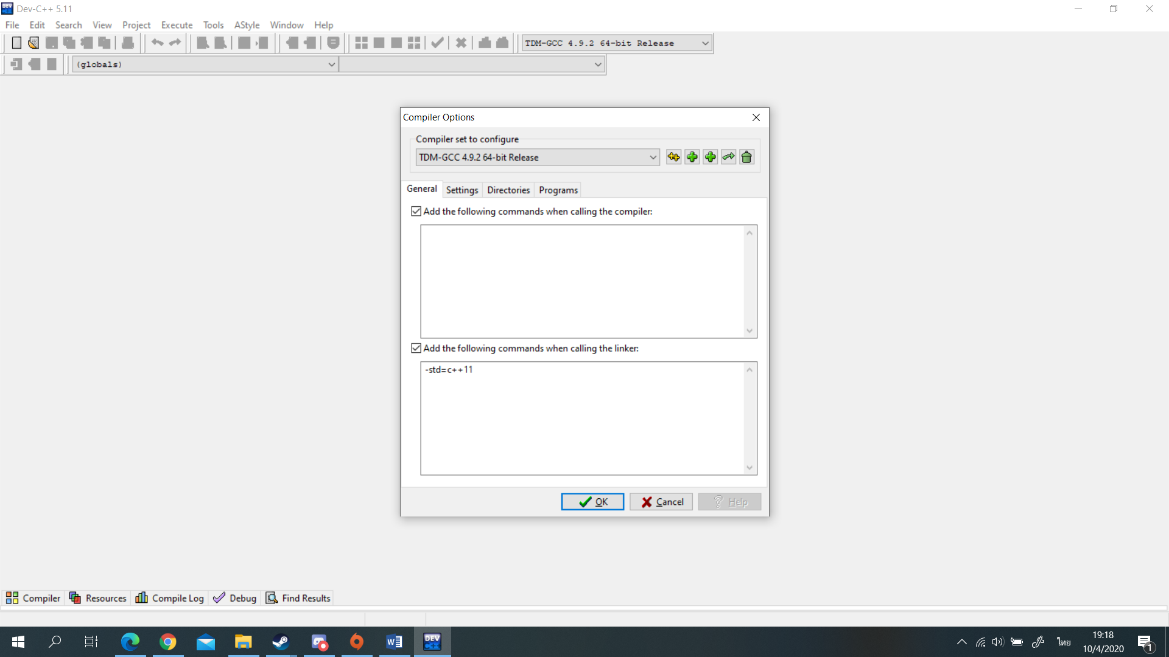

เขียน –std=c++11 ตามภาพ

การตั้งค่าConsole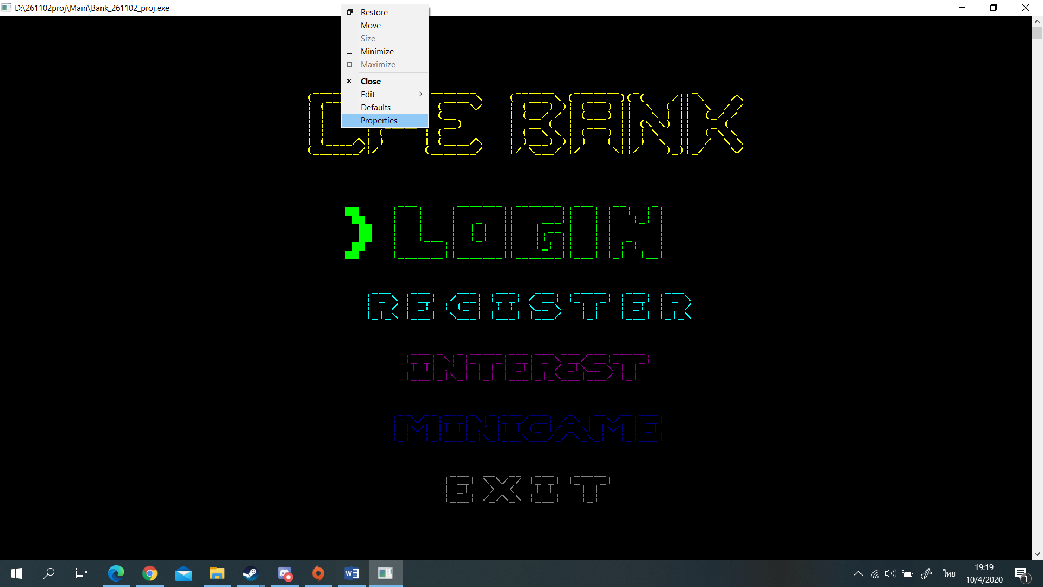

คลิกขวาที่แถวสีขาว ไปที่ Properties

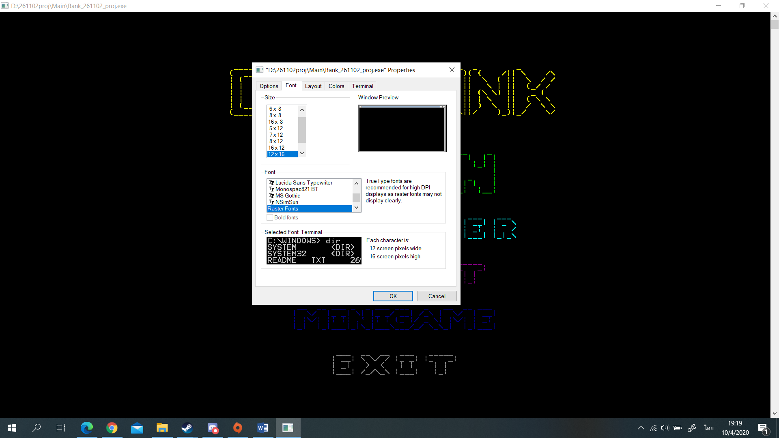

ไปที่Font แล้วกำหนด Size 12\*16 และ Fontเป็น Raster Fonts